CONTENIDOS MATEMÁTICOS COMUNES TERCER TRIMESTRE 5º PRIMARIA
NOMBRE: | FECHA:

1.- Con ayuda de un compás construye un triángulo con las medidas de 3 cm, 4 cm y 6 cm cada uno de sus segmentos.

2.- Ayúdate de un compás y dibuja un cuadrado dentro de esta circunferencia

3.-Indica la escala de estas imágenes sabiendo que la real es la señalada con *
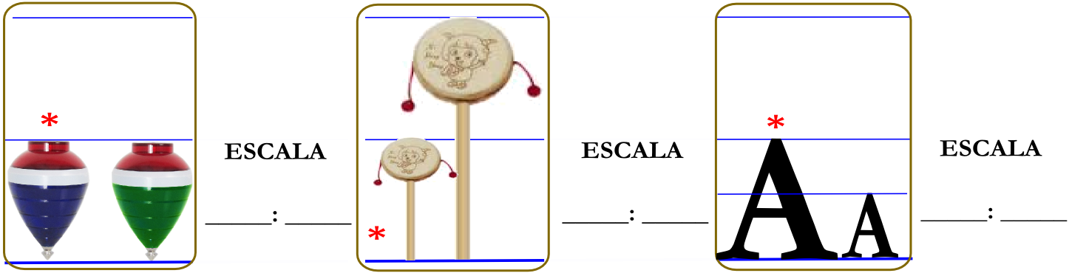

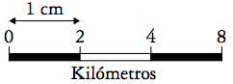
4.- En esta escala contesta lo que medirán en la realidad estas distancias.

- 4 cm en el plano son ________________ en la realidad.
- 10 cm en el plano son __________________ en la realidad.
5.- Calcula el área de estas figuras.
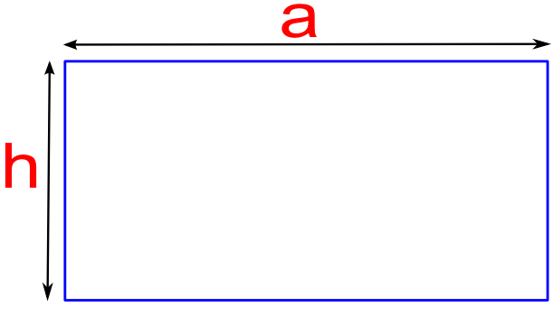  A.- Rectángulo  a = 2,5 cm  h = 6 cm | 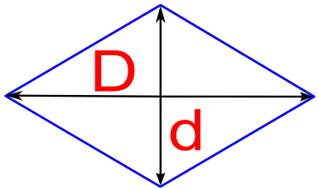  B.- Rombo  D = 30 cm  d = 16 cm
6.- En la baraja española. Ordena los siguientes sucesos del que sea más probable a menos de que ocurra.

Que salga una carta impar |  |  | Que salga un carta menor que 6
Que salga una carta de copas |  |  | Que salga 5 o una carta de bastos
7.- Con los datos de hermanos de estos amigos completa la tabla.

Nº DE HERMANOS | Nº |  | Nombre de la variable:
Miguel | 1 |  | Nº de casos:
Laura | 2
Pablo | 1 |  | Moda:
María | 4
Alejandro | 1 |  | Media aritmética
Clara | 3
Javier | 3
Jesús | 5
Pepe | 0

8.- Haz estas gráficas con los resultados de las tabla del ejercicio 6.

9.- Una rotonda tienen una fuente con 3 metros de radio. ¿Cuál es el área de la fuente?

10.- Sabiendo que cada cuadro mide 1 cm calcula el área de esta flecha.

11.- .- Esta gráfica representa el número de sabores vendidos en una heladería
A.- ¿Cuál es el más vendido? _____________
200
175
150
125
100
75
50
25
0

B.- ¿Y los menos vendidos? ______________
C.- ¿De cuales se han vendido la misma cantidad? _____________________________
D.- ¿Cuál es la diferencia en ventas del que más l y menos? ________________________
Vainilla
Turrón
Pistacho
Nata
chocolate
Fresa

12.-
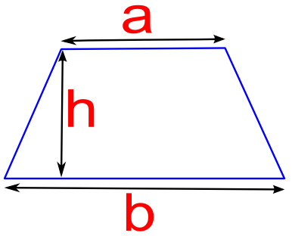  C.- Trapecio  a = 6 cm b = 12 cm  h = 3 cm | 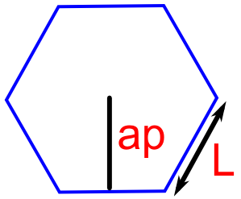  D.- Hexágono  ap = 5,2 cm  l = 6 cm

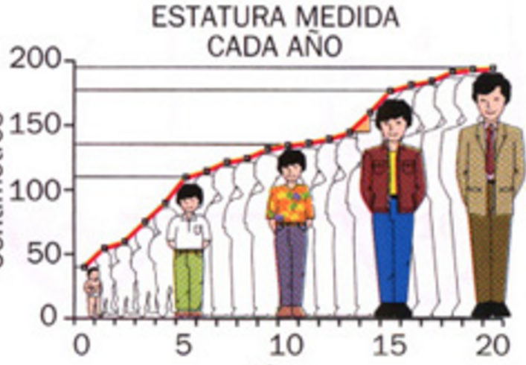
13.- Indica el nombre de estas gráficas
